ЗВІТ
НАЧАЛЬНИКА НАВЧАЛЬНО-НАУКОВОГО ЦЕНТРУ ВИХОВНОЇ РОБОТИ
САФОНОВОЇ НАДІЇ ВОЛОДИМИРІВНИ
ЗА 2023 РІК

Навчально-виховний напрям роботи в Державному університеті інтелектуальних технологій і зв’язку (далі – ДУІТЗ) проводиться на підставі Закону України «Про вищу освіту», Концепції виховання молоді в національній системі освіти, нормативно правових актів України (листи та рекомендації МОН України, рекомендації Департаменту освіти та науки ОДА), а також відповідно до Перспективного плану виховної роботи ДУІТЗ, затвердженого ректором (04.10.2021 р. https://new.suitt.edu.ua/wp-content/uploads/2023/03/PLAN-VR.pdf).
Безпосереднє керівництво здійснюється начальником Навчально-наукового центру виховної роботи через виконавчий орган студентського самоврядування ДУІТЗ ( голова виконавчого органу СС ДУІТЗ– Ванжа Уляна).
Навчально-науковий центр виховної роботи є основним координатором просвітницько-виховної роботи в ДУІТЗ, який організовує свою діяльність з метою збереження та розвитку традицій молодіжного руху ДУІТЗ та реалізації спільно з іншими структурними підрозділами державної молодіжної політики в сфері освіти, виховання та соціального захисту студентської молоді.
Важливу роль у виховному процесі та координованій роботі з Навчально-науковим центром виховної роботи відіграють куратори навчальних груп, які діють за розробленим положенням та тематичним планом виховних занять. Належна робота кураторами започаткована і діє у позанавчальний час, під час самопідготовки та організації побуту студентів у гуртожитку.
Організаційно-виховний процес має творчо-пошуковий характер, що реалізується через систему заходів, індивідуальний підхід та вплив на кожного студента на всіх рівнях – від академічної групи, студентського самоврядування до ректорату ДУІТЗ. Пріоритетом освітнього процесу є створення умов, щоб кожний студент був охоплений участю у проведенні різних заходів студентоцентрованого освітньо-виховного процесу.
Виконання завдань і реалізація основних принципів виховної роботи 2023 року здійснювалися за основними напрямами:
- організаційна робота;
- національно-патріотичне виховання;
- інтелектуально-духовне виховання;
- морально-правове виховання;
- художньо-естетичне виховання;
- трудове виховання.
В зв’язку з військовим станом з 24.02.2022 заняття студентів у ІІ семестрі 2022-2023 навчального року проводились тільки у дистанційній формі навчання. Заняття І семестру 2023-2024 навчального року відбувались в форматі відвідування аудиторій лише перших курсів факультетів.
Суворе дотримання вимог чинного законодавства України та рекомендацій МОЗ та МОН України в частині виконання вимог щодо здійснення виховного процесу у закладі вищої освіти є обов’язковим та беззаперечним.

1. Організаційна робота

1.1 Оновлено інформацію щодо діяльності Навчально-наукового центру виховної роботи на новому сайті університету. Покликання: https://suitt.edu.ua/vddl-socalno-psyholohcnoji-vyh/
1.2 Оновлено матеріали профорієнтаційного напряму щодо забезпечення поза навчального цікавого студентського дозвілля та фото звіт за покликанням https://suitt.edu.ua/dlja-abiturijentiv/

2. Національно-патріотичне виховання

2.1 22.01.2023 р.- Патріотичний студентський флешмоб «Ми- молодь ДУІТЗ за мир та єдність України» (https://suitt.edu.ua/uncategorized/soborna-vilna-nepodilna-vshanuvannya-istorychnoyi-pamyati-studentamy-duitz/)
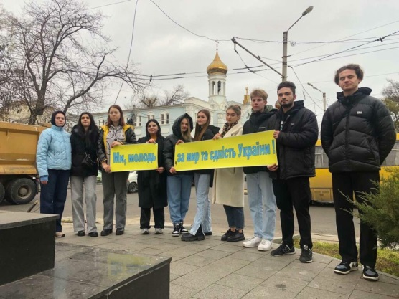
2.2 16.02.2023 р. - На виконання Указу Президента України 16 лютого 2023 року оголошено в Україні Днем Єднання. Урочиста церемонія підняття прапора України до Дня Єднання. Оформлено патріотично-інформаційний стенд у холі університету (https://suitt.edu.ua/measures/16-ljutoho-den-jednannja/)
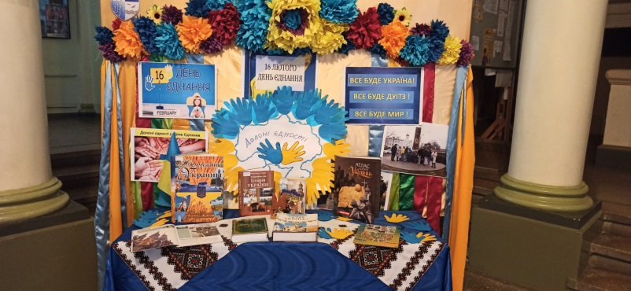
2.3 20.02.2023 р. – вшанування пам’яті героїв Небесної Сотні (https://suitt.edu.ua/uni/ukraina-vshanovue-pamyat-geroyev-nebesnoi-sotni/)
2.4 18.05.2023 р. – флешмоб та виставка робіт декоративно-прикладного мистецтва представників різних регіонів нашої країни (https://suitt.edu.ua/uncategorized/universytet-pryyednavsya-do-svyatkovoho-fleshmobu/)
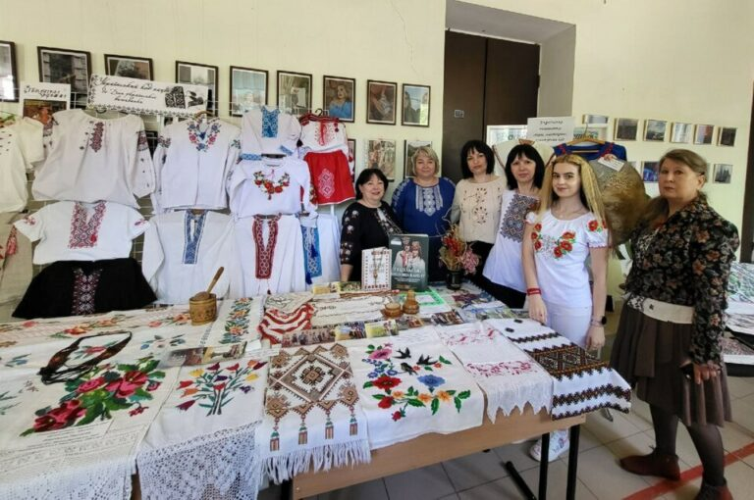
2.5 28.07.2023 р. – оприлюднення інформації про День Української Державності (https://suitt.edu.ua/uncategorized/28-lypnja-den-ukrajinskoji-derzavnosti/)
2.6 квітень 2023 р. – розроблено тематичні методичні матеріали до Відзначення Дня вшанування пам’яті українців, які рятували євреїв під час Другої світової війни (методичні вказівки, книжкова виставка в бібліотеці ДУІТЗ).
2.7 24.08.2023 р. Працівниками навчально-наукового центру виховної роботи та бібліотеки університету разом с студентами підготовлено для ознайомлення тематичну літературно-мистецьку виставку «Незалежність доводимо щодня», присвячену сторінкам історії української державності та видатним постатям – представникам національної еліти, мужнім борцям за державність та незалежність України.
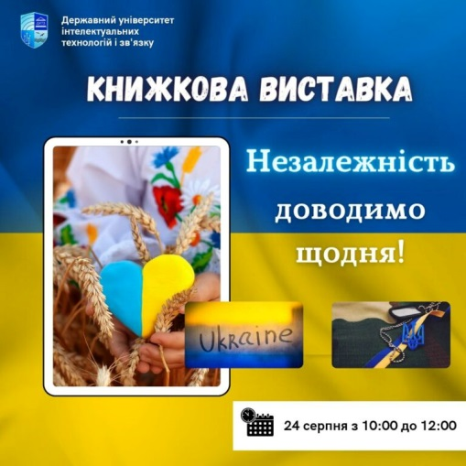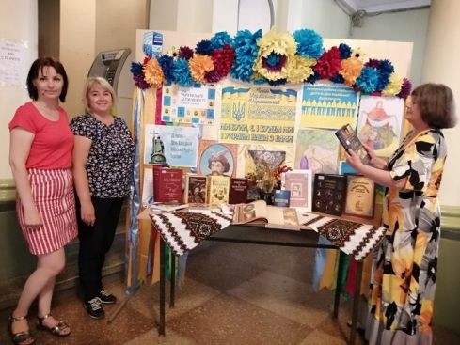
2.8 23.08.2023 р. – інформація-привітання з Днем Прапора України (https://suitt.edu.ua/uni/23-serpnja-den-derzavnoho-prapora-ukr/)
2.9 01.09.2023 р. урочиста церемонія посвячення у студенти, активом студентського самоврядування оформлена тематична фотозона (https://suitt.edu.ua/measures/posvyata-u-studenty/)
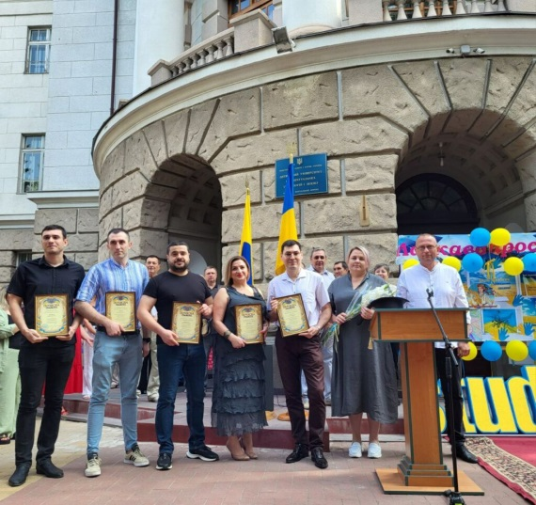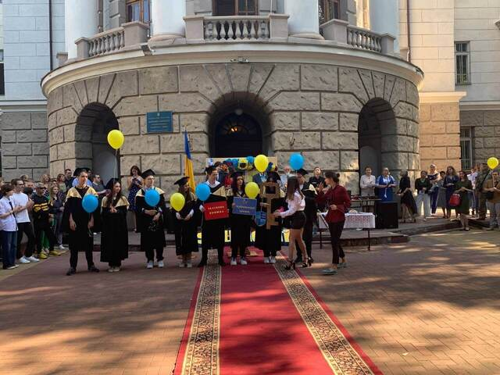
2.10 04.10.2023 р. – відкриття місця шани та вдячності в ДУІТЗ (https://suitt.edu.ua/important/v-duitz-vstanovleno-memorialnu-dosk/)
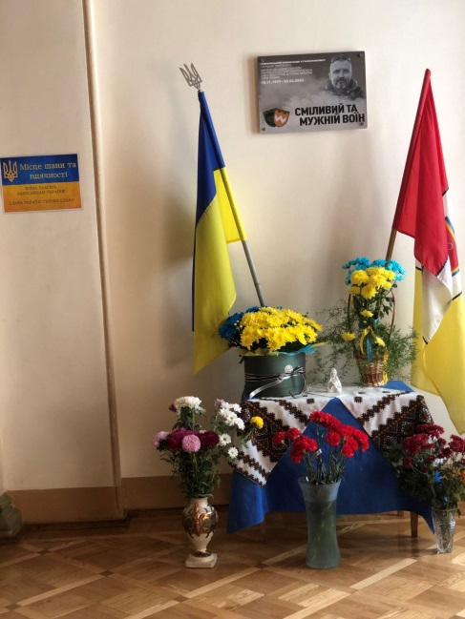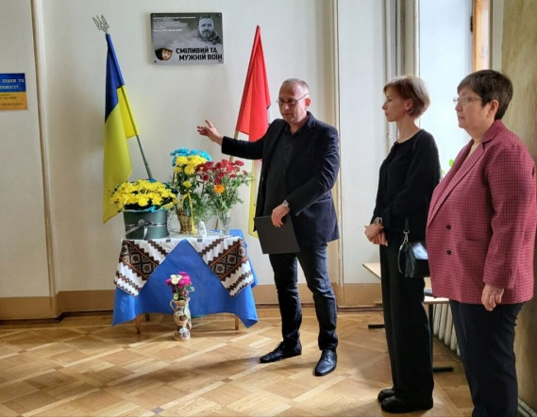
2.11 06.10.2023 р. стартувала акція в ДУІТЗ «Смілива гривня» (https://suitt.edu.ua/uni/smilyva-hryvnja-2023-vidprav-monety-na-front/)
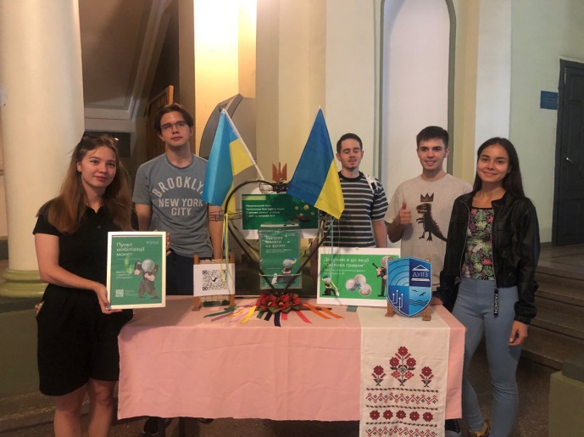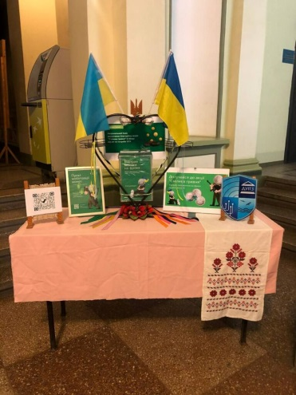
2.12 12.10.-16.10.2023 р. – організована студентська Мистецька виставка художньої творчості, поезії до Дня захисників і захисниць України (01.10.2023 р.).
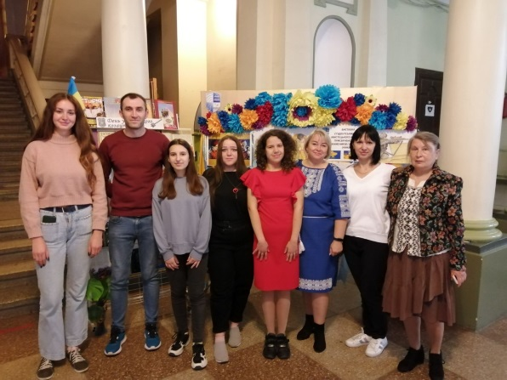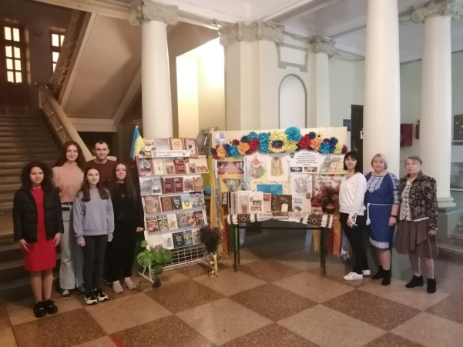

2.13 13.10.2023 р. Тематичний кіновечір для студентів, присвячений до Дня захисників і захисниць України (https://suitt.edu.ua/uncategorized/kinovechir-u-duitz/)
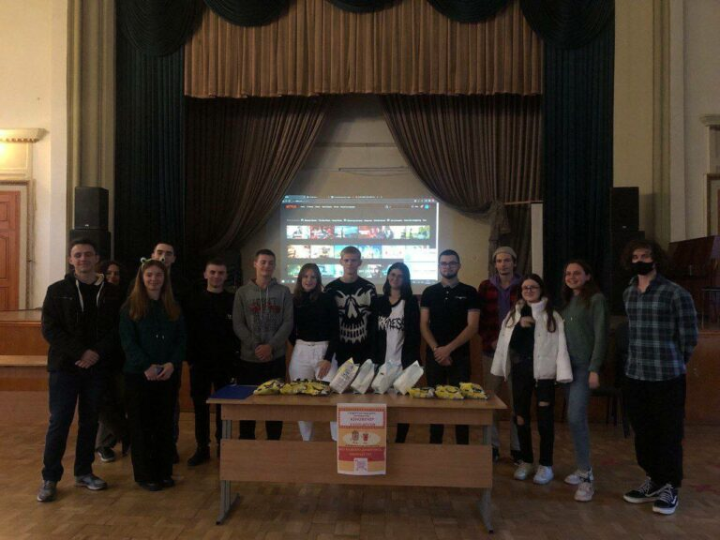
2.14 27.10.2023 р., у День української писемності та мови, студенти ДУІТЗ приєдналися до ХХІІІ Всеукраїнського радіодиктанту національної єдності.
(https://suitt.edu.ua/activity/nasi-studenty-vzjaly-ucast-u-radiodyk/)
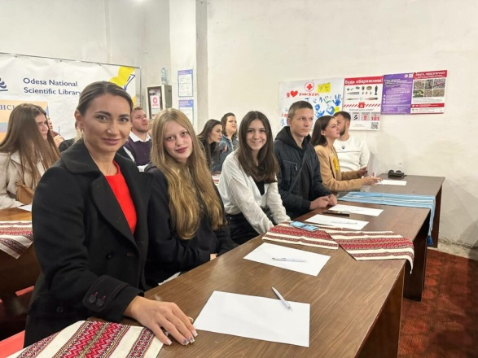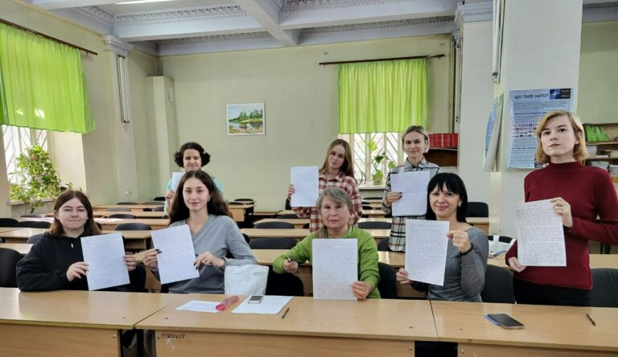
uitt.edu.ua/uni/studenty-vykladachi-y-spivrobitnyky-duitz-doluchylysya-do-napysannya-khkhiii-radiodyktantu/
2.15 21.11.2023 р. – участь студентів та викладачів ДУІТЗ у Всеукраїнській науково-практичної конференції фахівців закладів освіти «Голодомор. Історія. Постпам’ять» до 90-х роковин Голодомору. (https://suitt.edu.ua/uncategorized/studenty-duitz-vzialy-uchast-u-roboti-vseukrainskoi-naukovo-praktychnoi-konferentsii-holodomor-istoriia-postpam-iat-prysviachenij-90-richchiu-holodomoru/)
2.16 21.11.2023 р. до Дня Гідності та Свободи, студентська рада за підтримки Навчально-наукового центру виховної роботи організувала та провела патріотичний студентський флешмоб «Ми – молодь, гідні жити в мирі і свободі», довівши свій патріотичний дух та бажання бути гідними громадянами України (https://www.facebook.com/reel/882392673278124)
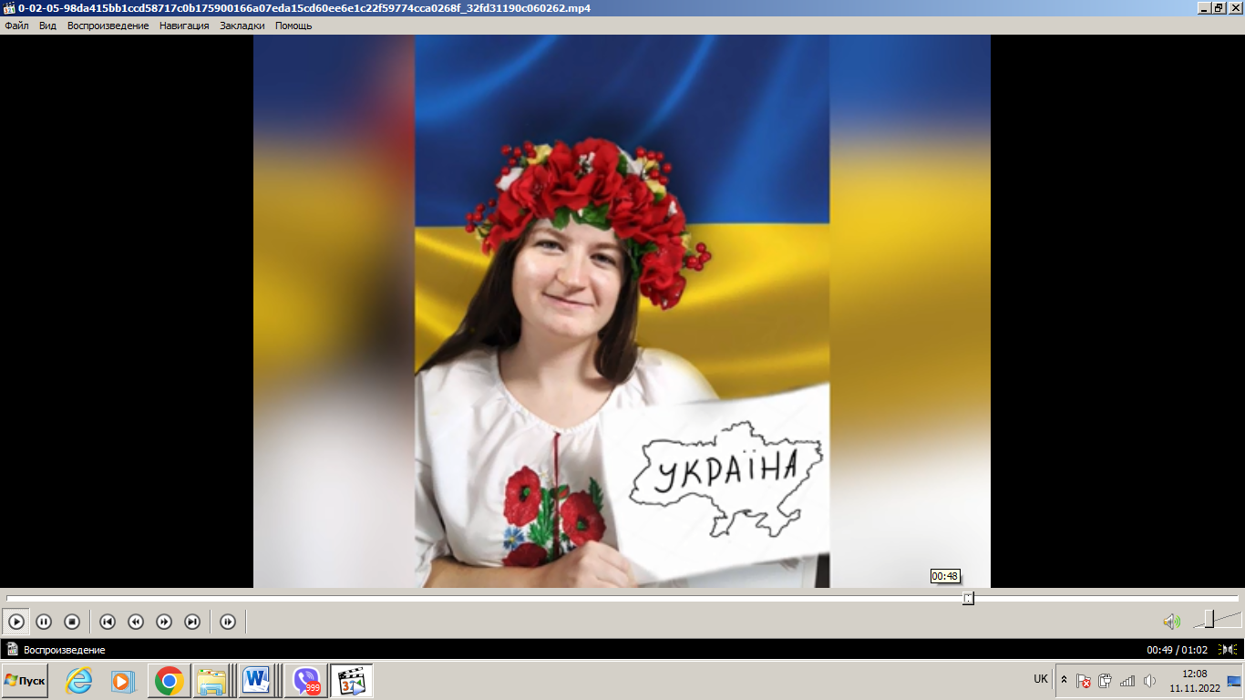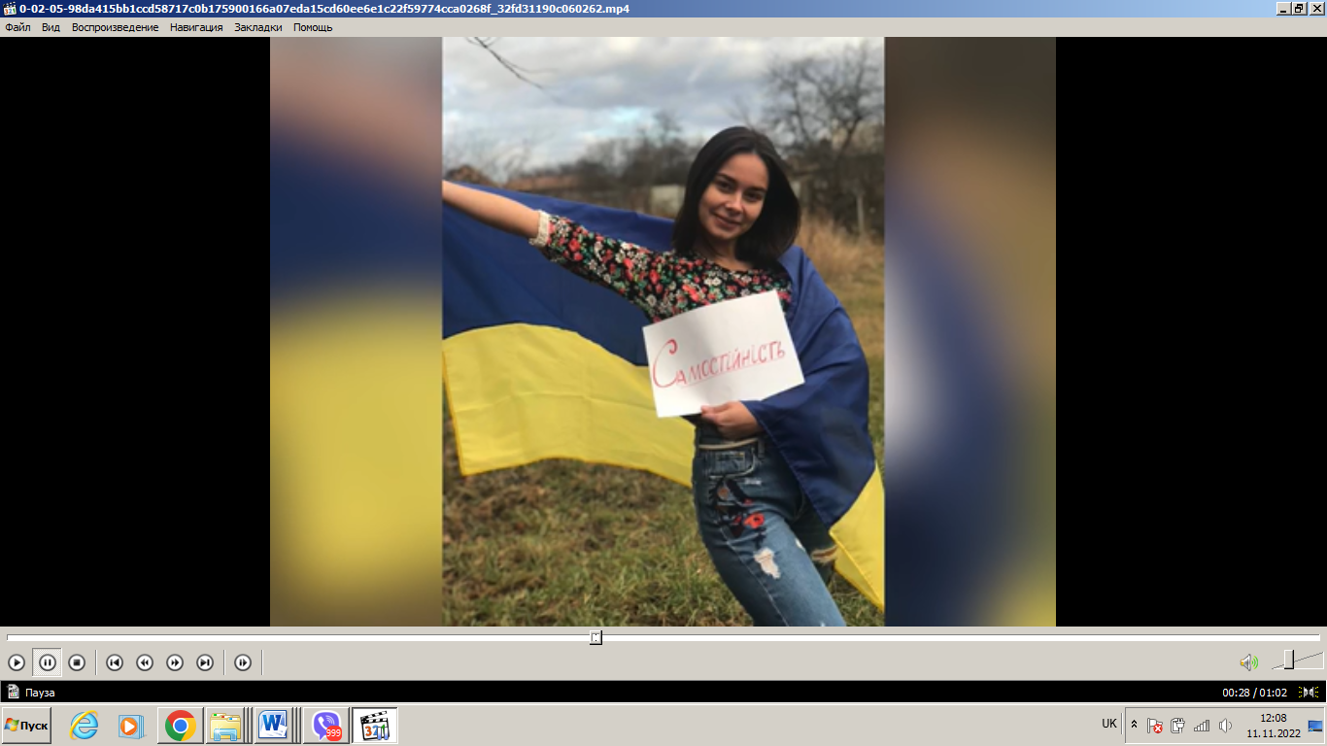
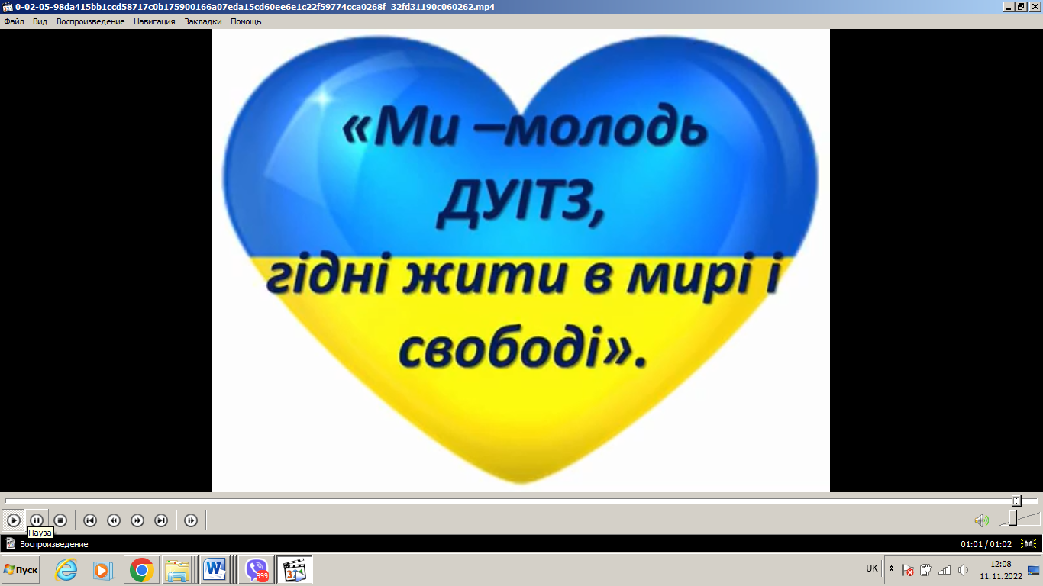
2.17 06.12.2023 р. – благодійний ярмарок, присвячений Дню Збройних Сил України (https://suitt.edu.ua/uncategorized/veselyj-blahodijnyj-iarmarok/)
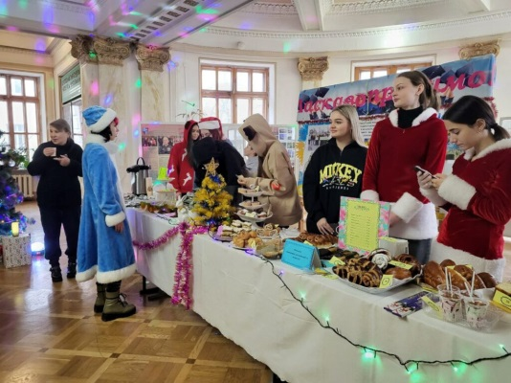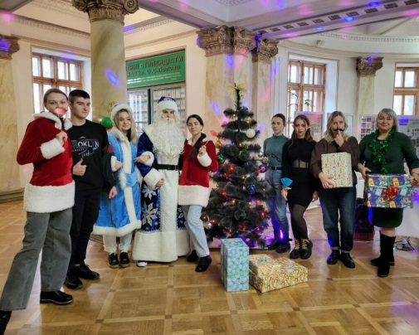
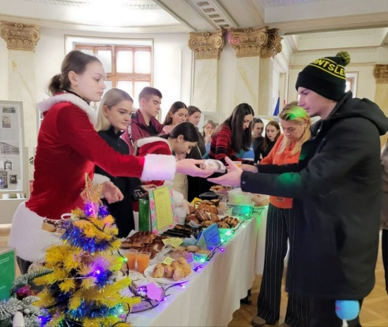
2.18 07.12.2023 р. – підведення підсумків акції «Смілива гривня» в ДУІТЗ. 6217 гривень перераховано на потреби ЗСУ, отримано сертифікат участі
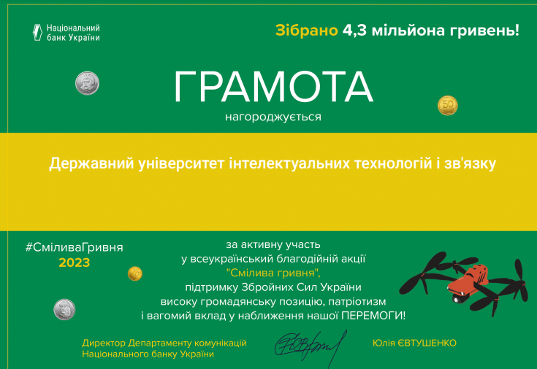
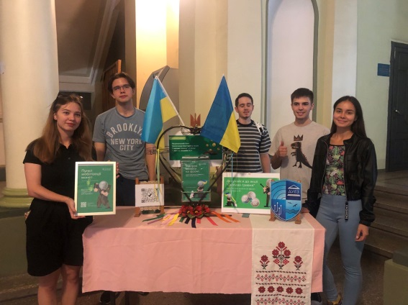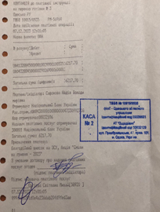

3. Інтелектуально-духовне виховання

З метою духовного збагачення студентів згідно з планом виховної роботи університету щорічно проводяться конференції, круглі столи для студентів, які формують їх культуру, розвивають художні здібності, збагачують знаннями у галузі літератури, музики, образотворчого мистецтва.
3.1. 16.02.2023 року Нагородження переможців студентів ДУІТЗ конкурсу до Дня закоханих
(https://suitt.edu.ua/activity/nagorodzhennya-peremozhtsiv-konkursu-do-dnya-zakokhanykh/)
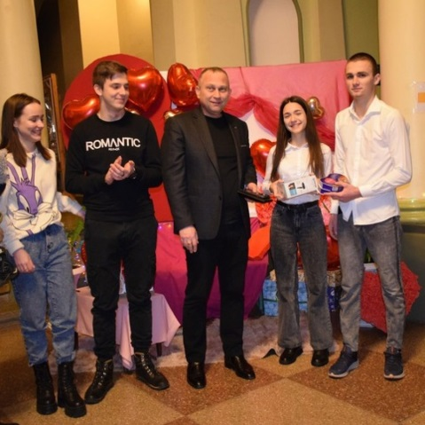
3.2 24.05.2023 р. Тематична виставка до Дня слов’янської писемності і культури (https://suitt.edu.ua/measures/do-dnja-slovjanskoji-pysemnost-ta-kul/)
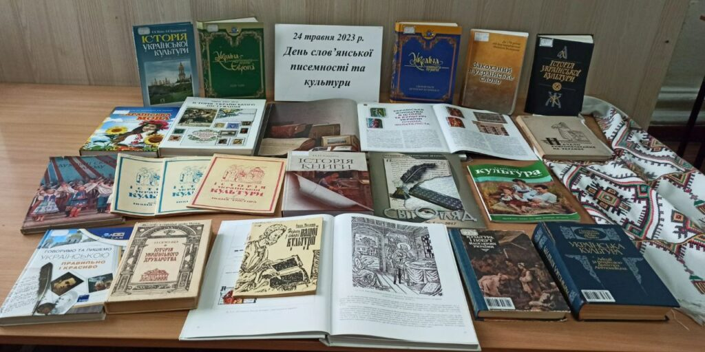
3.3 30.05.2023 р. Спортивне свято «Спартакіада в ДУІТЗ» (https://suitt.edu.ua/sport/30-travnya-u-duitz-vidbulasya-spartakiada/)
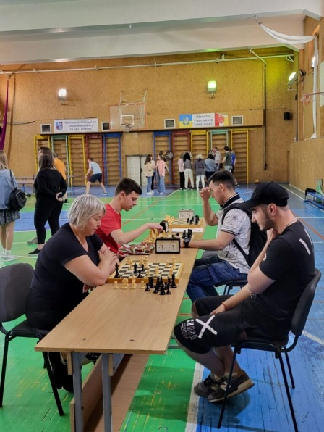
3.4 26-27 вересня 2023 року – студенти ДУІТЗ в участі з пляжного волейболу (https://suitt.edu.ua/sport/nasi-studenty-vzjaly-ucast-v-zmahannja/)
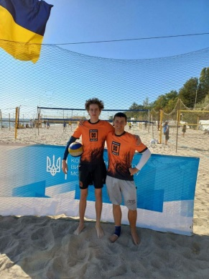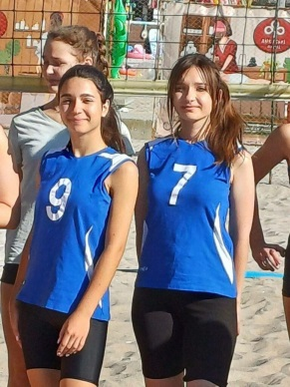
3.5 16.10.2023 р. спортивне свято «Пліч опліч» (https://suitt.edu.ua/sport/sportyvne-svyato-plich-o-plich/)
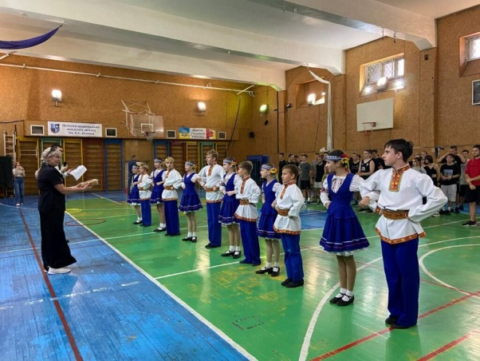
3.6 18.10.2023 р. - Кубок Ректора з настільного тенісу (https://www.facebook.com/photo/?fbid=727346772746997&set=pcb.727346846080323)
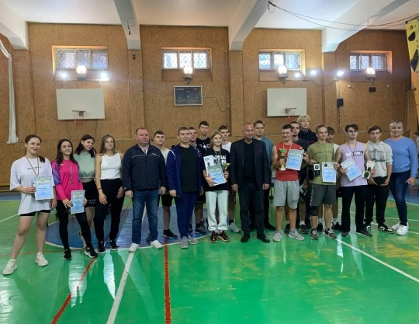
3.7 30.09.2023 р. День відкритих дверей для студентів у бібліотеці ДУІТЗ (https://suitt.edu.ua/biblioteka/30-veresnja-vseukrajinskyj-den-bibliotek/)
3.8 16.11.2023 року до Дня робітників радіо, телебачення і зв’язку – для студентів і викладачів організовано День відкритих дверей у музеї ДУІТЗ, привітання ректора з професійним святом.
Тематична екскурсія (https://suitt.edu.ua/uncategorized/u-duitz-vidbulasia-tematychna-ekskursiia-do-muzeiu-zv-iazku/)
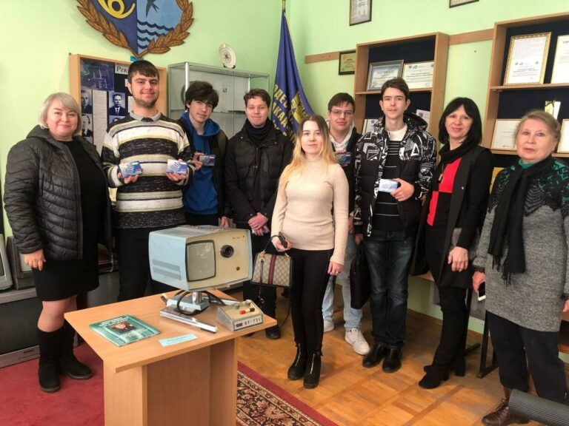

3.9 17.11.2023 р. відео-привітання активу студентського самоврядування та відео-кліп із до Дня моментами студентського життя до Міжнародного дня студентів. Святкування Міжнародного Дня студентів (https://suitt.edu.ua/activity/u-duitz-vidbulosia-sviatkuvannia-mizhnarodnoho-dnia-studenta/)
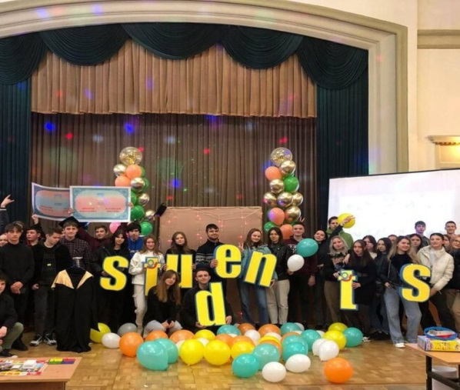

4. Морально-правове виховання

Велику увагу в університеті приділяється морально-правовому вихованню студентів. Студенти доносяться принципи загальнолюдської моралі: правди, справедливості, доброти, працелюбства, інших доброчинностей, а також формування правової культури, прищеплення їм поваги до прав і свобод людини, засвоєння та виконання основ державного, трудового, сімейного та кримінального права.
4.1. 18.05.2023 р. екскурсія студентів до музею Метрології (https://suitt.edu.ua/measures/unikalnyy-muzey-metrolohiyi-ta-vymiryuvalnoyi-tekhniky-duitz/)
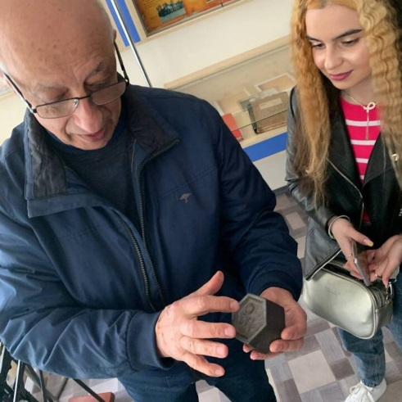
4.2. 28.06.2023 р. Книжкова виставка до Дня Конституції України
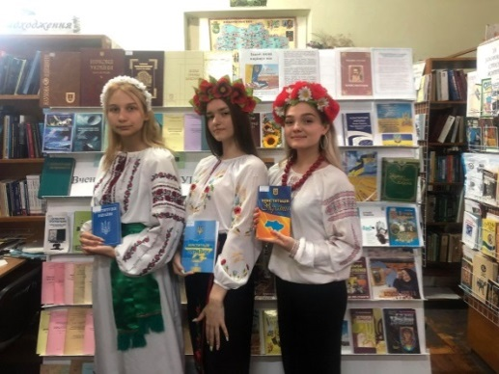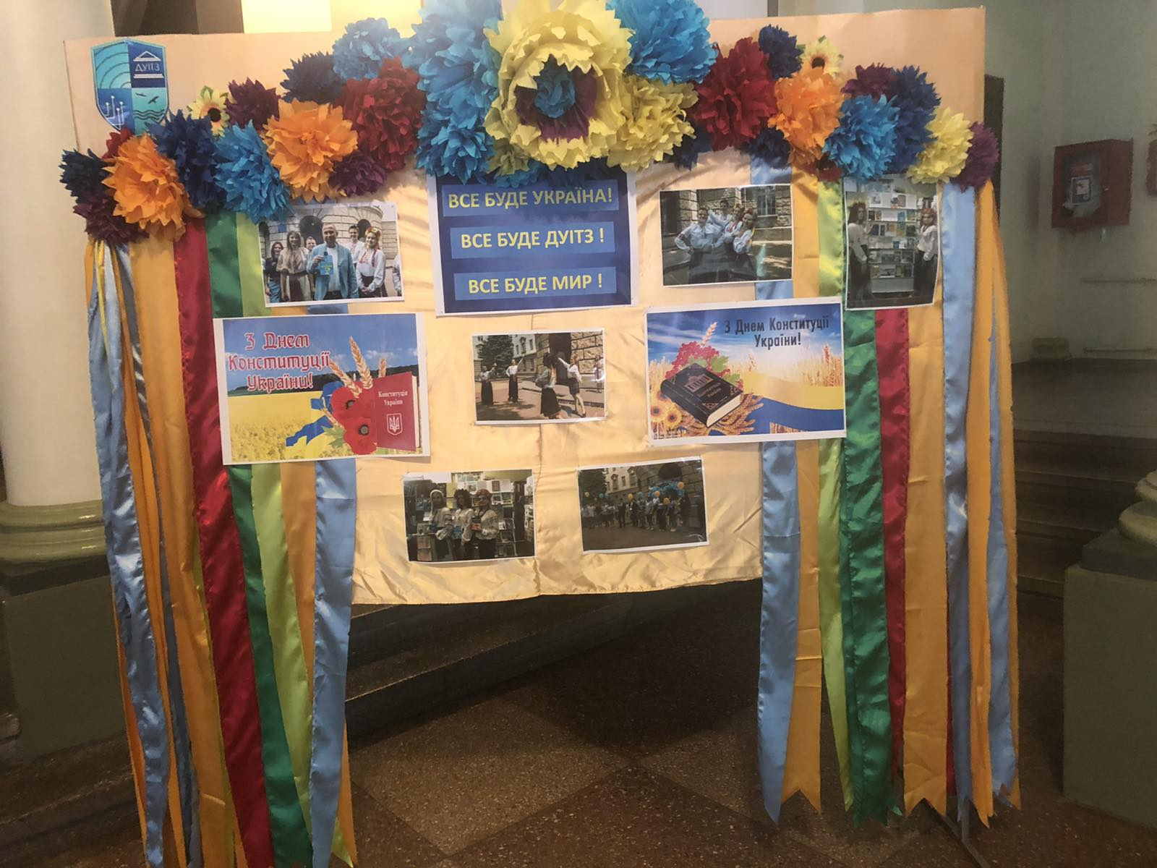

4.3 04.10.2023 р. – привітання від студентського самоврядування з Днем працівників освіти (https://suitt.edu.ua/uni/z-dnem-pracivnykiv-osvity/)

5. Художньо-естетичне виховання

5.1. 05.03.2023 р. – студентський огляд-конкурс кулінарного мистецтва, присвячений 8 березня (https://suitt.edu.ua/measures/studentskiy-oglyad-konkurs-kulinarnogo-mistetstva/)
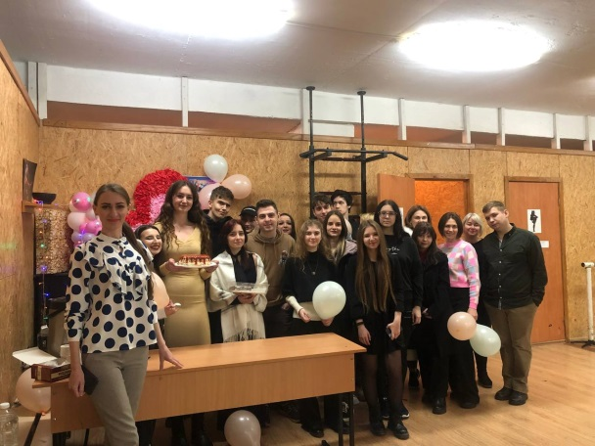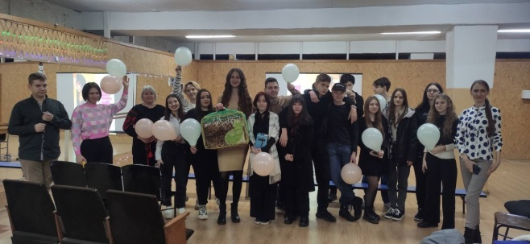
5.2. Ролик про студентське життя ДУІТЗ (https://www.facebook.com/suitt.official?__cft__[0]=AZWxmZWkeK1l3EcecWYgBoNBKV8HvpR6qoST23o33Y6WCZUXm_g5N2djseQBnqGiyj-T-jp_p3pjt6hI0sN5nUU7Ojjav39RWwE2d-rsCaUx6DITTF9hM3FN9KJHPK-FWFPVRoh__WYbD9kBzb1-IsboZ9QkTeKf4rYzBfpx1-_SNtGHRzqU6GiSVuaX0nlbEdQ&__cft__[1]=AZWxmZWkeK1l3EcecWYgBoNBKV8HvpR6qoST23o33Y6WCZUXm_g5N2djseQBnqGiyj-T-jp_p3pjt6hI0sN5nUU7Ojjav39RWwE2d-rsCaUx6DITTF9hM3FN9KJHPK-FWFPVRoh__WYbD9kBzb1-IsboZ9QkTeKf4rYzBfpx1-_SNtGHRzqU6GiSVuaX0nlbEdQ&__tn__=-]H-R)
5.3 29.09.2023 р. – кінозустріч, знайомство з першокурсниками ДУІТЗ
(https://www.facebook.com/suitt.official)
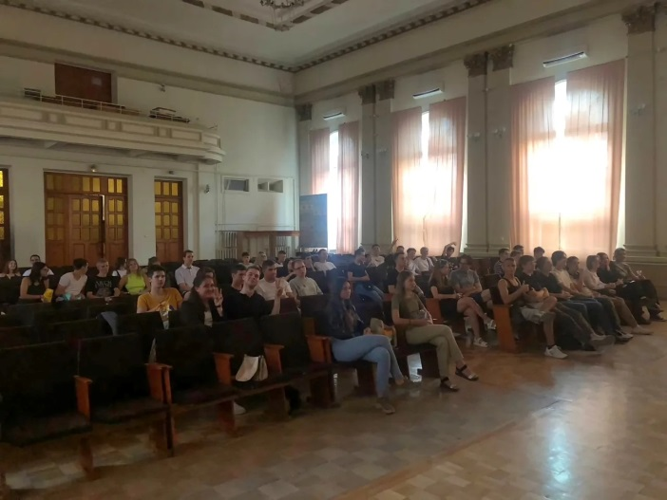
5.4 У вересні 2023 року організовано анкетування студентів нового набору щодо виявлення організаційних, мистецьких здібностей.
5.5 В бібліотеці протягом року були розроблені та представлені на допомогу кураторам більш 20 виставок художньої літератури, пов’язаних з естетичним вихованням студентів, презентації книжок та просвітницькі заходи для студентів та співробітників університету, а саме:

6. Трудове виховання
6.1 20.02.2023 р. – тематична зустріч ректора з студентами, оговорено напрямки фахового розвитку – проходження практики та подальше працевлаштування (https://suitt.edu.ua/measures/rektor-proviv-zustrich-zi-studentamy/)
6.2 23.03. 2023 р. студенти та викладачі на творчій зустрічі з журналістами Одещини (https://suitt.edu.ua/measures/predstavnyky-duitz-na-tvorchiy-zustrichi-z-zhurnalistamy-odeshchyny/)

6.3 Студенти ДУІТЗ прийняли участь у підготовці Днів відкритих дверей (https://suitt.edu.ua/uni/tvoye-uspishne-maybutnye-pochynayetsya-tut-u-derzhavnomu-universyteti-intelektualnykh-tekhnolohiy-i-zvyazku/)
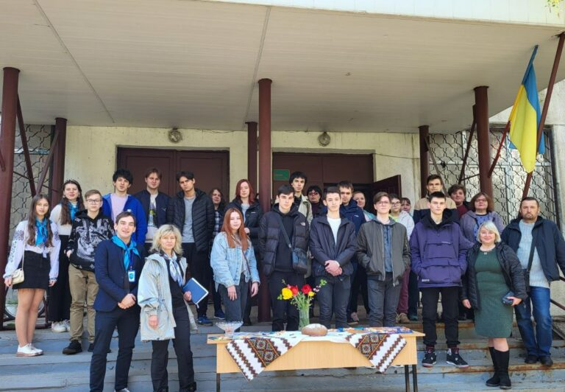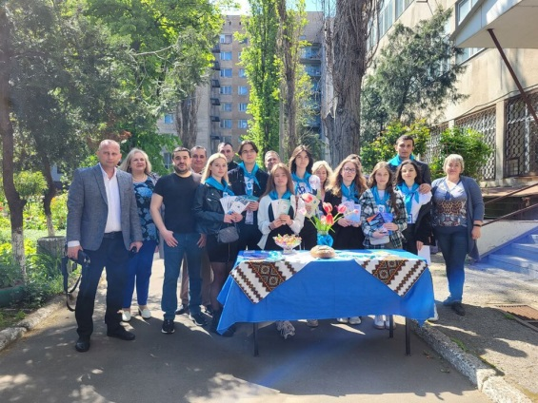
https://suitt.edu.ua/important/sohodni-v-duitz-vidbuvsya-cherhovyy-vzhe-chetvertyy-den-vidkrytykh-dverey/
https://suitt.edu.ua/admission/den-vidkrytyh-dverej/
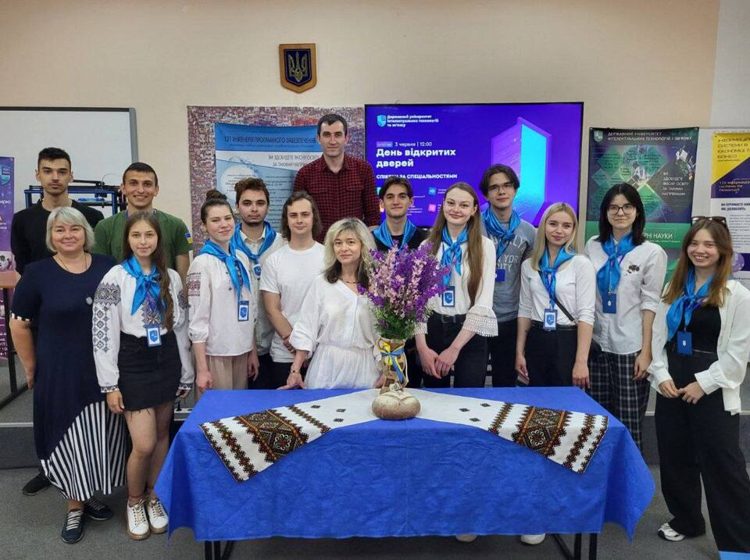
6.4. 26.06.2023 р. урочистий випуск студентів–бакалаврів з Туркменістану (https://suitt.edu.ua/important/v-duitz-prokhodyt-zakhyst-kvalifikatsiynykh-robit-bakalavriv/)
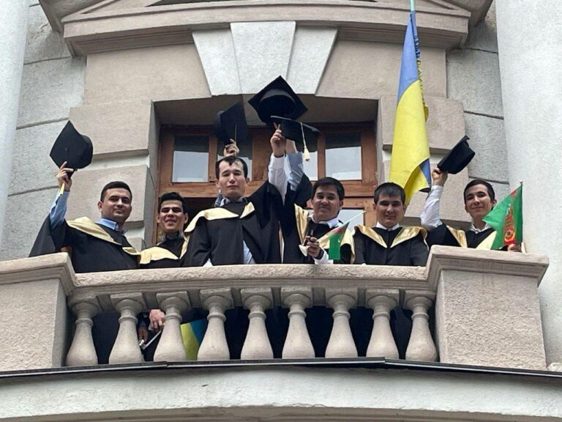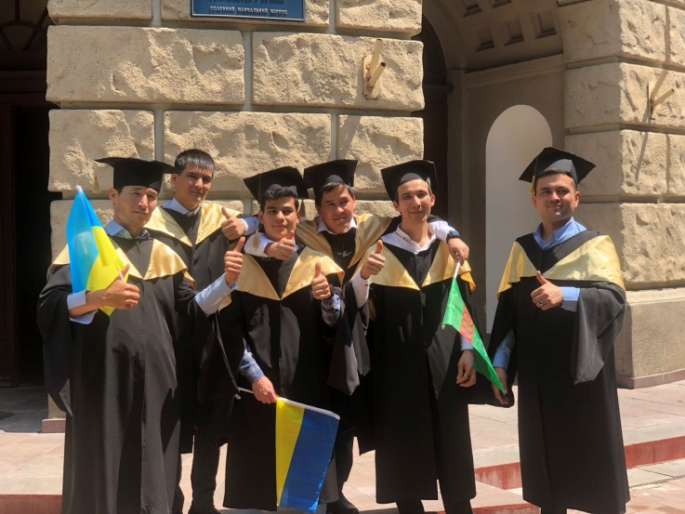
6.5 17.10.2023 р. – просвітницька лекція для студентів з колишнім випускником ДУІТЗ (ОНАЗ ім.. О.Попова), мета - практичні поради й інсайти для оптимізації студентського життя (https://suitt.edu.ua/uni/vidbulasya-prosvitnytska-lektsiya-z-marketolohom-maksom-zubenkom/)
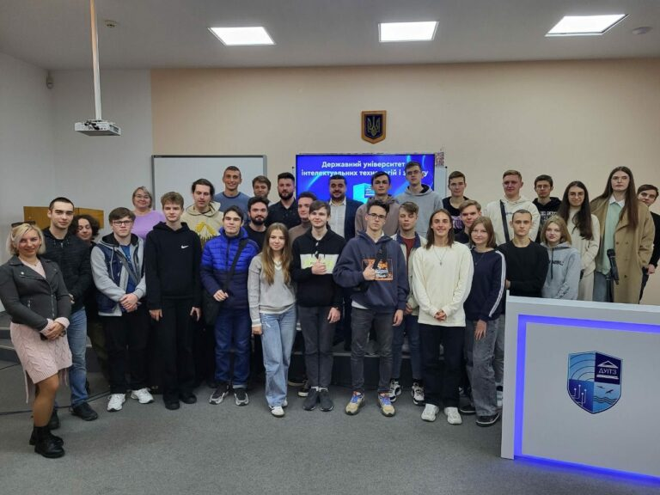

Таблиця 3.6 – Результати навчально-виховної роботи
Найменування заходу | Посилання
1й квартал 2023 р.:  1.Патріотичний студентський флешмоб «Ми- молодь ДУІТЗ за мир та єдність України»  2. Оформлено патріотично-інформаційний стенд у холі університету  3. Вшанування пам’яті героїв Небесної Сотні  4. Фото-конкурс до Дня закоханих  5.Зустріч викладацького та студентського складу ДУІТЗ з журналістами Одещини  6.Студентський огляд-конкурс кулінарного мистецтва, присвячений 8 березня | https://suitt.edu.ua/uncategorized/soborna-vilna-nepodilna-vshanuvannya-istorychnoyi-pamyati-studentamy-duitz/  https://suitt.edu.ua/measures/16-ljutoho-den-jednannja/  https://suitt.edu.ua/uni/ukraina-vshanovue-pamyat-geroyev-nebesnoi-sotni/  https://suitt.edu.ua/activity/nagorodzhennya-peremozhtsiv-konkursu-do-dnya-zakokhanykh/  https://suitt.edu.ua/measures/predstavnyky-duitz-na-tvorchiy-zustrichi-z-zhurnalistamy-odeshchyny/  https://suitt.edu.ua/measures/studentskiy-oglyad-konkurs-kulinarnogo-mistetstva/
2й квартал 2023 р.:  1.Флешмоб та виставка студентських та викладацьких робіт декоративно-прикладного мистецтва представників різних регіонів нашої країни  2. Тематична виставка до Дня слов’янської писемності і культури  3. Спортивне свято «Спартакіада в ДУІТЗ»  4.Екскурсія студентів до музею Метрології  5. Студенти ДУІТЗ прийняли участь у підготовці Днів відкритих дверей  6.Урочистий випуск студентів–бакалаврів з Туркменістану | https://suitt.edu.ua/uncategorized/universytet-pryyednavsya-do-svyatkovoho-fleshmobu/)  https://suitt.edu.ua/measures/do-dnja-slovjanskoji-pysemnost-ta-kul/  https://suitt.edu.ua/sport/30-travnya-u-duitz-vidbulasya-spartakiada/  https://suitt.edu.ua/measures/unikalnyy-muzey-metrolohiyi-ta-vymiryuvalnoyi-tekhniky-duitz/  https://suitt.edu.ua/uni/tvoye-uspishne-maybutnye-pochynayetsya-tut-u-derzhavnomu-universyteti-intelektualnykh-tekhnolohiy-i-zvyazku/  https://suitt.edu.ua/important/sohodni-v-duitz-vidbuvsya-cherhovyy-vzhe-chetvertyy-den-vidkrytykh-dverey/  https://suitt.edu.ua/admission/den-vidkrytyh-dverej/  https://suitt.edu.ua/important/v-duitz-prokhodyt-zakhyst-kvalifikatsiynykh-robit-bakalavriv/
3й квартал 2023 р.:  1. Оприлюднення інформації про День Української Державності  2. Підготовлено для ознайомлення тематичну літературно-мистецьку виставку «Незалежність доводимо щодня», присвячену сторінкам історії української державності та видатним постатям – представникам національної еліти, мужнім борцям за державність та незалежність України.  3. День відкритих дверей для студентів у бібліотеці ДУІТЗ  4. Підготовка та розміщення інформації-привітання з Днем Прапора України  5. Урочиста церемонія посвячення у студенти, активом студентського самоврядування оформлена тематична фотозона. | https://suitt.edu.ua/uncategorized/28-lypnja-den-ukrajinskoji-derzavnosti/  https://www.facebook.com/suitt.official  https://suitt.edu.ua/biblioteka/30-veresnja-vseukrajinskyj-den-bibliotek/  https://suitt.edu.ua/uni/23-serpnja-den-derzavnoho-prapora-ukr/  https://suitt.edu.ua/measures/posvyata-u-studenty/
4й квартал 2023 р.:  1. Урочисте відкриття місця шани та вдячності в ДУІТЗ  2. стартувала акція в ДУІТЗ «Смілива гривня»  3. організована студентська Мистецька виставка художньої творчості, поезії до Дня захисників і захисниць України (01.10.2023 р.).  4. Тематичний кіновечір для студентів, присвячений до Дня захисників і захисниць України  5.Участь студентів у ХХІІІ Всеукраїнського радіодиктанту національної єдності.  6. Участь студентів та викладачів ДУІТЗ у Всеукраїнській науково-практичної конференції фахівців закладів освіти «Голодомор. Історія. Постпам’ять» до 90-х роковин Голодомору.  7. Дня Гідності та Свободи, студентська рада за підтримки Навчально-наукового центру виховної роботи організувала та провела патріотичний студентський флешмоб «Ми – молодь, гідні жити в мирі і свободі».  8. Організація студентами студентського самоврядування благодійного ярмарку, присвяченого Дню Збройних Сил України  9. Участь в акції «Смілива гривня» в ДУІТЗ. 6217 гривень перераховано на потреби ЗСУ, отримано сертифікат участі.  10. Проведення спортивного свята для студентів «Пліч опліч»  11. Кубок Ректора з настільного тенісу  12. Тематична екскурсія до Дня робітників радіо, телебачення і зв’язку.  13. Святкування Міжнародного Дня студентів  14. Проведення просвітницької лекції для студентів з колишнім випускником ДУІТЗ (ОНАЗ ім.. О.Попова), мета - практичні поради й інсайти для оптимізації студентського життя | https://suitt.edu.ua/important/v-duitz-vstanovleno-memorialnu-dosk/  https://suitt.edu.ua/uni/smilyva-hryvnja-2023-vidprav-monety-na-front/  https://suitt.edu.ua/uncategorized/kinovechir-u-duitz/  https://suitt.edu.ua/activity/nasi-studenty-vzjaly-ucast-u-radiodyk/  https://suitt.edu.ua/uncategorized/studenty-duitz-vzialy-uchast-u-roboti-vseukrainskoi-naukovo-praktychnoi-konferentsii-holodomor-istoriia-postpam-iat-prysviachenij-90-richchiu-holodomoru/  https://www.facebook.com/reel/882392673278124  https://suitt.edu.ua/uncategorized/veselyj-blahodijnyj-iarmarok/  https://suitt.edu.ua/sport/sportyvne-svyato-plich-o-plich/  https://www.facebook.com/photo/?fbid=727346772746997&set=pcb.727346846080323  https://suitt.edu.ua/uncategorized/u-duitz-vidbulasia-tematychna-ekskursiia-do-muzeiu-zv-iazku/  https://suitt.edu.ua/activity/u-duitz-vidbulosia-sviatkuvannia-mizhnarodnoho-dnia-studenta/  https://suitt.edu.ua/uni/vidbulasya-prosvitnytska-lektsiya-z-marketolohom-maksom-zubenkom/

